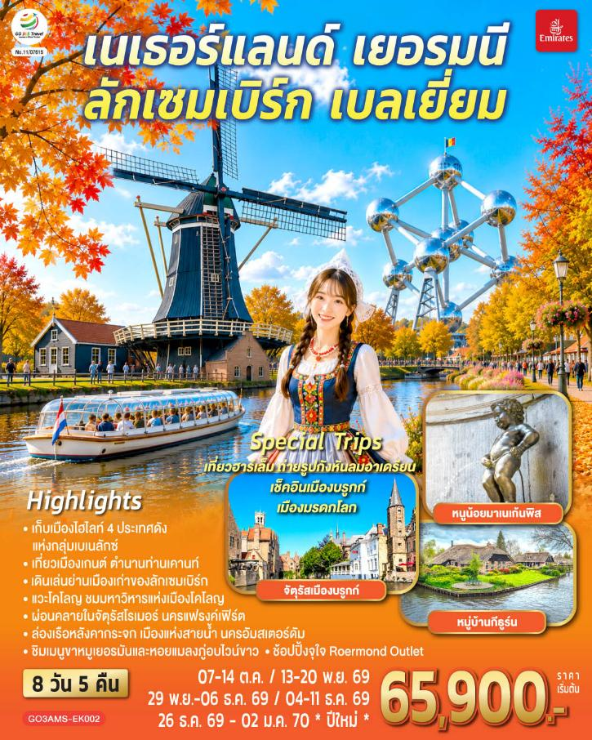

เบเนลักซ์หวานฉ่ำ กังหันหวานละมุน
เนเธอร์แลนด์ เยอรมนี ลักเซมเบิร์ก เบลเยี่ยม
8 วัน 5 คืน โดยสายการบิน Emirates (EK)
วัน | โปรแกรมการเดินทาง | เช้า | เที่ยง | ค่ำ | โรงแรมที่พัก
1 | สนามบินสุวรรณภูมิ | - | - | ✈ | -
2 | สุวรรณภูมิ - ดูไบ - สนามบินสคิปโพลอัมสเตอร์ดัม - ฮาร์เล็ม - จัตุรัสตลาดกลาง - กังหันลมอาเดรียน - อัมสเตอร์ดัม | ✈ | ✈ |  | Park Plaza Amsterdam Airport หรือเทียบเท่า
3 | อัมสเตอร์ดัม - ล่องเรือหลังคากระจก - โรงงานเจียระไนเพชร – จัตุรัสดัมสแควร์ - ย่านโคมแดง |  |  | X | Park Plaza Amsterdam Airport หรือเทียบเท่า
4 | อัมสเตอร์ดัม - กีธูร์น – ล่องเรือหมู่บ้านไร้ถนน - โคโลญ - มหาวิหารโคโลญ |  |  |  | Trans World Hotel Kranichhhohe  หรือเทียบเท่า
5 | โคโลญ - ช้อปปิ้งโรมอนด์เอ๊าท์เล็ต – แฟรงค์เฟิร์ต - จัตุรัสโรเมอร์ |  | X |  | Mercure Hotel Frankfurt Eschborn Helfmann-Park  หรือเทียบเท่า
6 | แฟรงค์เฟิร์ต - ลักเซมเบิร์ก – ย่านเมืองเก่าลักเซมเบิร์ก สะพานโรมัน โบสถ์นอร์ทเทรอดาม - บรัสเซลส์ - อะโตเมี่ยม – จัตุรัสแกรนด์เพลส -  มาเนเก้นพิส |  |  |  | Novotel Wavre Brussels East หรือเทียบเท่า
7 | บรัสเซลส์ – บรูกก์ - เกนต์ - ถ่ายรูปปราสาทท่านเคานท์ - สนามบินบรัสเซลส์ |  |  | ✈ | -
8 | ดูไบ - สนามบินสุวรรณภูมิ | ✈ | ✈ | ✈ | -

กำหนดวันเดินทาง | ผู้ใหญ่พัก  2-3 ท่าน  ท่านละ | พักเดี่ยว เพิ่ม  ท่านละ | ราคาทัวร์ กรณีมีตั๋วโดยสารแล้วท่านละ (Joinland) | ราคาเด็กอายุไม่เกิน 11 ขวบ พักกับผู้ใหญ่ 2 ท่าน  (ไม่เสริมเตียง)
7-14 ต.ค.69 | 65,900 | 9,900 | 40,900 | 55,900
13-20 พ.ย.69 | 65,900 | 9,900 | 40,900 | 55,900
29 พ.ย.-6 ธ.ค.69 | 65,900 | 9,900 | 40,900 | 55,900
4-11 ธ.ค.69 | 65,900 | 9,900 | 38,900 | 56,900
26 ธ.ค.69 - 2 ม.ค.70 | 69,900 | 12,900 | 42,900 | 60,900
โปรแกรมอาจจะมีการปรับเปลี่ยนตามความเหมาะสมของสภาพอากาศและฤดูกาล
ราคาทัวร์ข้างต้นยังไม่รวมค่าทิปมัคคุเทศก์ท้องถิ่นและคนขับรถรวม 12 EUR /ท่าน/ทริป
ราคาทัวร์ข้างต้นยังไม่รวมค่าทิปหัวหน้าทัวร์ที่ดูแลคณะจากเมืองไทย 24 EUR /ท่าน/ทริป

วันที่หนึ่ง | สนามบินสุวรรณภูมิ
22.00 น. | คณะพร้อมกัน ณ ท่าอากาศยานสุวรรณภูมิ อาคารผู้โดยสารระหว่างประเทศ สายการบิน Emirates (EK) เจ้าหน้าที่คอยต้อนรับและอำนวยความสะดวก
วันที่สอง | ดูไบ - สนามบินอัมสเตอร์ดัม - ฮาร์เล็ม - จัตุรัสตลาดกลาง – กังหันลมอาเดรียน - อัมสเตอร์ดัม (เนเธอร์แลนด์)
01.35 น. | ออกเดินทางจากสนามบินสุวรรณภูมิ โดยสายการบิน Emirates เที่ยวบินที่ EK 385  *กำหนดการเดินทาง 13-20 พ.ย.69 / 4-11 ธ.ค.69 / 26 ธ.ค.69 – 2 ม.ค.70 เที่ยวบินปรับเป็น EK 377 ออกเดินทางเวลา 02.00 น.*
04.40 น. | เดินทางถึงสนามบินดูไบ ให้ท่านรอเปลี่ยนเครื่อง  *กำหนดการเดินทาง 13-20 พ.ย.69 / 4-11 ธ.ค.69 / 26 ธ.ค.69 – 2 ม.ค.70 เที่ยวบินปรับเป็น EK 377 เดินทางถึงเวลา 05.55 น.*
08.05 น. | ออกเดินทางจากสนามบินดูไบ โดยสายการบิน Emirates เที่ยวบินที่ EK 147
13.15 น. | เดินทางถึงสนามบินสคิปโพล ประเทศเนเธอร์แลนด์ (เวลาท้องถิ่นช้ากว่าประเทศไทยประมาณ 5 ชั่วโมง และในช่วงฤดูหนาวช้ากว่าประเทศไทย 6 ชั่วโมง)  *กำหนดการเดินทาง 13-20 พ.ย.69 / 29 พ.ย. - 6 ธ.ค.69 / 4-11 ธ.ค.69 / 26 ธ.ค.69 – 2 ม.ค.70 เที่ยวบินที่ EK 147 เดินทางถึงเวลา 12.45 น.*
นำท่านเดินทางสู่เมืองฮาร์เล็ม Haarlem เมืองหลวงของจังหวัดนอร์ทฮอลแลนด์ ที่มาของชื่อเมืองมาจากเมื่อศตวรรษที่ 17 ยุคที่เนเธอร์แลนด์ไปตั้งอาณานิคมที่อเมริกาหรือนิวอัมสเตอร์ดัม ชาวดัตช์จึงตั้งชื่อเมืองตามนั้นเป็นต้นมา ปัจจุบันถือเป็นหนึ่งในเมืองที่มีวัฒนธรรมที่มั่งคั่งที่สุดของประเทศเนเธอร์แลนด์
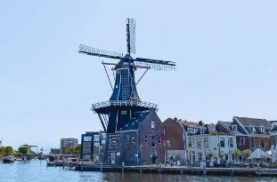
นำท่านเดินชม จัตุรัสตลาดกลางของเมือง Haarlem Gorte Markt เป็นจัตุรัสหัวใจหลักของเมืองฮาร์เล็ม รายล้อมด้วยอาคารเก่าแก่สวยงาม อาทิ ศาลาว่าการเมืองฮาร์เล็ม Stadhuis มีอายุเก่าแก่ย้อนไปถึงศตวรรษที่ 14, มหาวิหารเซ้นต์บาโว Church of St.Bavo หรือภาษาดัตช์เรียกว่า Grote Kerk โบสถ์ใหญ่ที่สุดแห่งหนึ่งของเนเธอร์แลนด์และยังเป็นแลนด์มาร์คสำคัญของเมืองฮาร์เล็ม และไม่พลาดกับการเก็บภาพถ่ายกับ กังหันลมอาเดรียน หนึ่งในสถานที่โดด เด่นที่สุดของเมือง โดยตั้งอยู่บนแม่น้ำสปาร์เนอร์
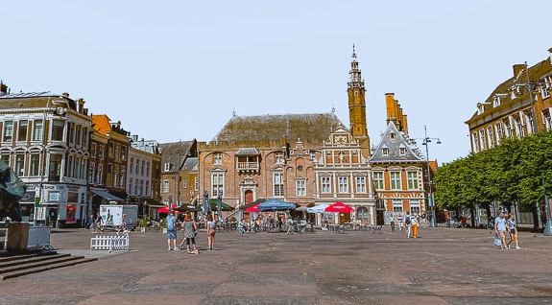

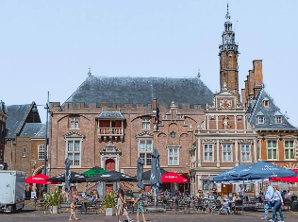
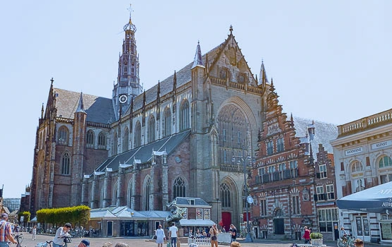
ค่ำ | รับประทานอาหารค่ำ ณ ภัตตาคารจีน
ที่พัก | นำท่านเข้าสู่ที่พัก Park Plaza Amsterdam Airport หรือเทียบเท่า
วันที่สาม | อัมสเตอร์ดัม - ล่องเรือหลังคากระจก - โรงงานเจียระไนเพชร – จัตุรัสดัมสแควร์ – ย่านโคมแดง (เนเธอร์แลนด์)
เช้า | รับประทานอาหารเช้า ณ ห้องอาหารของโรงแรม
 | นำท่านชมเมืองอัมสเตอร์ดัม เมืองหลวงของเนเธอร์แลนด์ เมืองแห่งแสงสี และอิสรเสรีภาพ ของนักท่องเที่ยวจากทั่วโลก โดยการล่องเรือหลังคากระจก ลัดเลี้ยวเข้าตามลำคลอง สัมผัสชีวิตความเป็นอยู่ รวมทั้งสภาพบ้านเรือนเก่าแก่อันงดงามสืบทอดมาตั้งแต่สมัยศตวรรษที่ 17 และทัศนียภาพของบ้านเรือนอันสวยงามอย่างมีเอกลักษณ์ นำท่านเข้าชมสถาบันสอนการเจียระไนเพชร ที่มีชื่อเสียงระดับโลก ซึ่งท่านจะได้สัมผัสและเรียนรู้พื้นฐานในการดูและการเจียระไนเพชรในรูปแบบต่างๆ พร้อมกันนั้นยังได้มีโอกาสเลือกซื้อเพชรเม็ดงามในราคาโรงงาน และท่านสามารถเลือกชมสินค้าอื่น อย่างนาฬิกายี่ห้อดังมากมาย อาทิ เช่น Rolex, Panerai, Tag Heuer, IWC, Piaget, Longines, Omega, Cartier, Breitling, Chopard รวมไปถึงนาฬิกาแฟชั่นอย่าง Gucci, Diesel, DKNY, Chanel, ICE, Emporio Armani, Swatch, Michael Kors, Tommy Hilfiger ฯลฯ
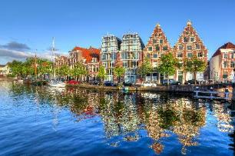
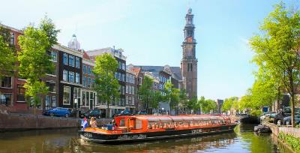
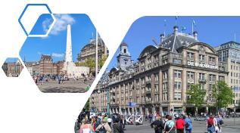

กลางวัน | รับประทานอาหารกลางวัน ณ ภัตตาคารพื้นเมือง
 | นำท่านเดินเที่ยวชมและเลือกซื้อสินค้าที่บริเวณ จัตุรัสดัมสแควร์ (Dam Square) หรือ จัตุรัสดาม เป็นสัญลักษณ์ของอัมสเตอร์ดัมที่เต็มไปด้วยกลิ่นอายของประวัติศาสตร์ และยังเป็นที่ตั้งของพระราชวังหลวง Royal Palace โดยเป็นที่ตั้งของอนุสาวรีย์แห่งชาติเพื่อเป็นการระลึกถึงผู้ที่ตกเป็นเหยื่อของสงครามโลกครั้งที่ 2 และเป็นย่านที่รายล้อมไปด้วยอาคารเก่าแก่ ศูนย์รวมห้างสรรพสินค้า ร้านอาหาร และคาเฟ่ ทั้งยังเป็นสถานที่รวมตัวอันมีชีวิตชีวาไม่ว่าในโอกาสงานเฉลิมฉลองหรือการประท้วงต่างๆ สิ่งที่ไม่ควรพลาดชมเมื่อดัมสแควร์ คือ แท่นหินสีขาวซึ่งเป็นอนุสาวรีย์แห่งชาติที่สร้างขึ้นในปี ค.ศ. 1956 เพื่อระลึกถึงทหารผ่านศึกจากสงครามโลกครั้งที่ 2 นอกจากนี้ยังมีห้าง de Bijenkorf เป็นห้างที่ตั้งอยู่บริเวณดัมสแควร์เเละเป็นห้างใหญ่สุดในอัมสเตอร์ดัม ท่านสามารถเลือกซื้อและเลือกชมสินค้าแบรนด์เนม อาทิ Louis Vuitton, Balenciaga, Stella Mccartney เเละอีกหลากหลายเเบรนด์ รวมถึงเครื่องสำอาง เสื้อผ้ารองเท้าหรือขนม ของฝาก อิสระให้ท่านช้อปปิ้งตามอัธยาศัย หลังจากนั้นนำท่านให้เวลาท่านเดินเล่นอิสระย่าน Red light district หรือย่านโคมแดง โดยชาวดัตซ์จะเรียกย่านนี้ว่าเดอวัลเลน ตั้งอยู่ใจกลางกรุงอัมเตอร์ดัม เป็นย่านการค้าเพศพาณิชที่ถูกกฎหมาย โดยสถานที่นี้ยังเป็นที่ตั้งของ Red Light Secrets ซึ่งเป็นพิพิธภัณฑ์เกี่ยวกับการค้าประเวณซึ่งภายในจะมีการอธิบายเกี่ยวกับอาชีพโสเภณี ซึ่งถือว่าเป็นอาชีพที่เก่าแก่ที่สุดในโลกนี้นอกจากนี้แล้วเดอวัลเลนก็ยังเป็นย่านที่พักอาศัยปกติธรรมดาของคนเนเธอแลนด์ มีทั้งร้านค้าเล็กๆ และคาเฟ่เก๋ๆ และยังมีโรงเรียนอนุบาลตั้งอยู่ใกล้ๆ ตู้กระจกของโสเภณีด้วย
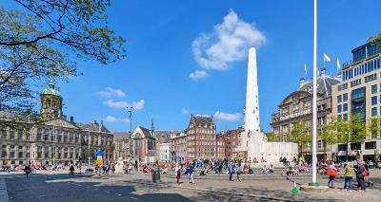
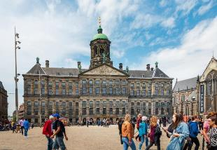
ค่ำ | อิสระอาหารค่ำตามอัธยาศัย
ที่พัก | นำท่านเข้าสู่ที่พัก Park Plaza Amsterdam Airport หรือระดับเทียบเท่า
วันที่สี่ | อัมสเตอร์ดัม - กีธูร์น - ล่องเรือหมู่บ้านไร้ถนน (เนเธอร์แลนด์) - โคโลญ - มหาวิหารโคโลญ (เยอรมนี)
เช้า | รับประทานอาหารเช้า ณ ห้องอาหารของโรงแรม
 | นำท่านเดินทางสู่ หมู่บ้านกีธูร์น (Giethoorn Village) หมู่บ้านเล็กๆ แห่งหนึ่งในประเทศเนเธอร์แลนด์ (ใช้เวลาเดินทางประมาณ 1.30 ชั่วโมง) เป็นหมู่บ้านที่อาศัยการสัญจรทางน้ำเพียงอย่างเดียว จนได้ฉายาว่าเป็น “หมู่บ้านไร้ถนน” มีผู้คนอาศัยเพียงแค่ 2,600 กว่าคนแต่มีนักท่องเที่ยวไปเยือนนับล้านคน นำท่านดื่มด่ำกับการล่องเรือ ผ่านลำคลองน้ำใส ต้นไม้ใบหญ้า และอากาศบริสุทธิ์ ซึ่งเป็นดั่งสวรรค์สำหรับการพักผ่อนแบบสโลว์ไลฟ์อย่างแท้จริง
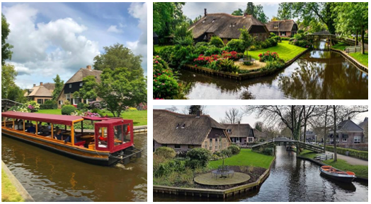
กลางวัน | รับประทานอาหารกลางวัน ณ ภัตตาคารพื้นเมือง
บ่าย | นำท่านเดินทางสู่ เมืองโคโลญ Cologne เมืองสำคัญริมแม่น้ำไรน์และเป็นเมืองใหญ่อันดับ 4 ของประเทศเยอรมนี ศูนย์กลางทางการค้า งานศิลปะ และอุตสาหกรรม ทั้งยังเป็นแหล่งผลิตน้ำหอมออดิโคโลญ 4711 อันลือชื่อ (ใช้เวลาเดินทางประมาณ 3.30 ชั่วโมง) นำชมตัวเมืองโคโลญ เมืองเก่าสมัยโรมันเรืองอำนาจ ให้ท่านถ่ายรูปคู่กับ มหาวิหารโคโลญ Cologne Cathedral ซึ่งเริ่มก่อสร้างมาตั้งแต่ปี ค.ศ.1248 แต่มีเหตุทำให้ต้องหยุดพักการก่อสร้างไปบ้างส่งผลให้ต้องใช้เวลาสร้างกว่า 600 ปี จึงเสร็จสมบูรณ์ ทั้งนี้แล้วเสร็จในปี ค.ศ.1880 มหาวิหารโคโลญเป็นศาสนสถานของคริสต์ศาสนาโรมันคาทอลิก นับเป็นวิหารที่ใหญ่และสูงที่สุดในโลกในสมัยนั้น ลักษณะสถาปัตยกรรมแบบโกธิค เป็นหอคอยแฝดสูงถึง 157 เมตร กว้าง 86 เมตร ยาว 144 เมตร จุดประสงค์เพื่ออุทิศให้นักบุญปีเตอร์และพระแม่มารี
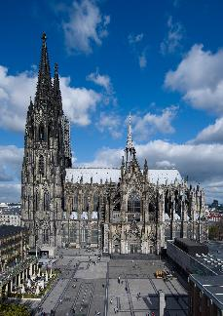
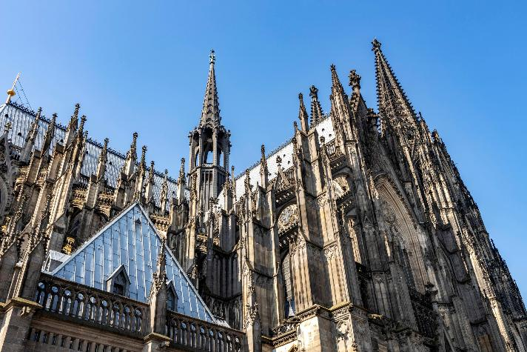
ค่ำ | รับประทานอาหารค่ำ ณ ภัตตาคารพื้นเมือง (เมนูขาหมูเยอรมัน)
ที่พัก | นำท่านเข้าสู่ที่พัก Trans World Hotel Kranichhhohe หรือเทียบเท่า
วันที่ห้า | โคโลญ (เยอรมนี) – โรมอนด์เอ๊าท์เล็ต (เนเธอร์แลนด์) – แฟรงค์เฟิร์ต - จัตุรัสโรเมอร์ (เยอรมนี)
เช้า | รับประทานอาหารเช้า ณ ห้องอาหารของโรงแรม
 | นำท่านเดินทางข้ามพรมแดนสู่ประเทศเนเธอร์แลนด์ นำท่านเข้าสู่ เมืองโรมอนด์ Roermond (ใช้เวลาเดินทางประมาณ 1.30 ชั่วโมง) อิสระให้ท่านช้อปปิ้งสินค้าต่างๆ ที่ McArthurGlen Outlet Designer Roermond แหล่งรวมสินค้าแบรนด์เนมชื่อดัง Gucci, Prada, Polo, Ralph Lauren, Nike, Burberry, Michael Kors, Swarovski และอีกมากมาย อิสระให้ท่านเดินเล่นและช้อปปิ้งสินค้าต่างๆ
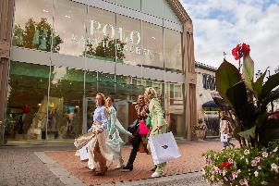
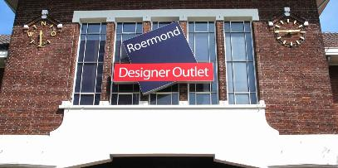
กลางวัน | อิสระอาหารกลางวันตามอัธยาศัยภายในเอ๊าท์เล็ต
บ่าย | นำท่านเดินทางสู่ เมืองแฟรงค์เฟิร์ต (Frankfurt) ศูนย์กลางทางเศรษฐกิจและพาณิชย์ที่สำคัญของเยอรมนี รวมทั้งเป็นศูนย์กลางการธนาคารการเงินและการค้าหุ้นที่สำคัญของประเทศ (ใช้เวลาเดินทางประมาณ 3.30 ชั่วโมง) ผ่านชมสถานีรถไฟแฟรงค์เฟิร์ต ซึ่งถือได้ว่าเป็นสถานีรถไฟต้นแบบของหัวลำโพงประเทศไทย ครั้งเมื่อคราวเสด็จประพาสยุโรปของรัชกาลที่ 5 นำท่านเดินชม จัตุรัสโรเมอร์ (Romerberg) ซึ่งเป็นจัตุรัสที่เก่าแก่ที่สุดในเมือง ด้านข้างก็คือ The Romer หรือ Frankfurt City Hall หรือศาลาว่าการเมือง ซึ่งอยู่ทางด้านตะวันตกเฉียงเหนือของจัตุรัสโรเมอร์
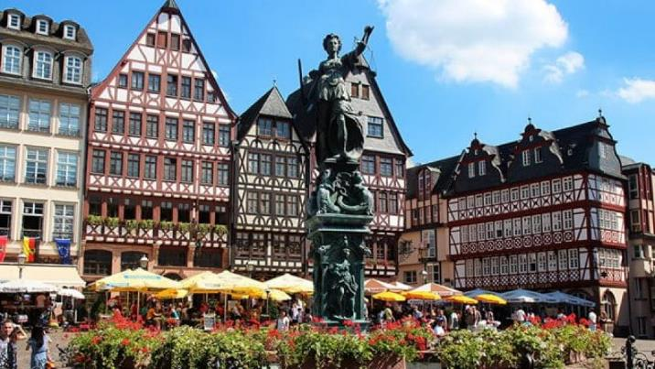
ค่ำ | รับประทานอาหารค่ำ ณ ภัตตาคารจีน
ที่พัก | นำท่านเข้าสู่ที่พัก Mercure Hotel Frankfurt Eschborn Helfmann-Park หรือเทียบเท่า
วันที่หก | แฟรงค์เฟิร์ต (เยอรมนี) – ลักเซมเบิร์ก (ลักเซมเบิร์ก) – บรัสเซลส์ (เบลเยี่ยม)
เช้า | รับประทานอาหารเช้า ณ ห้องอาหารของโรงแรม
 | นำท่านเดินทางสู่ กรุงลักเซมเบิร์ก (Luxembourg) ประเทศลักเซมเบิร์ก นครรัฐที่มีพื้นที่ขนาดเล็กที่สุดแห่งหนึ่งของยุโรป (2,586 ตร.กม.) (ใช้เวลาเดินทางประมาณ 3 ชั่วโมง) นำชม ย่านเมืองเก่าแห่งลักเซมเบิร์ก เมืองแห่งแกรนด์ดยุค ชมสะพานสมัยโรมัน โบสถ์นอร์ทเทรอดาม ประติมากรรมสำริดของแกรนด์ดัชเชส ชาร์ล็อตต์ ศาลาว่าการเมือง พระราชวังที่ประทับของแกรนด์ดยุค ชมวิวทิวทัศน์ของเมืองที่บ้านเรือนตั้งเรียงรายอยู่ในแนวหุบเขาดูสวยงามยิ่ง
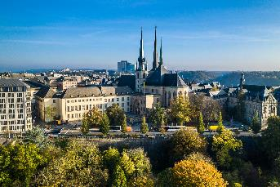
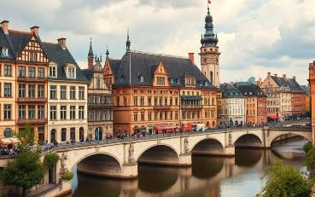
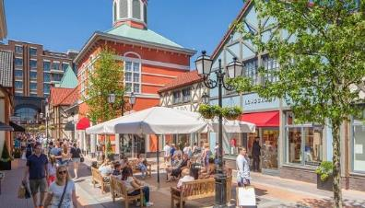
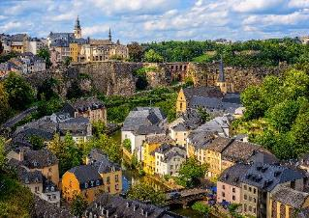
กลางวัน | รับประทานอาหารกลางวัน ณ ภัตตาคารพื้นเมือง
บ่าย | นำท่านเดินทางกลับสู่เมืองบรัสเซลส์ Brussels เมืองหลวงของประเทศเบลเยี่ยม สถานที่ตั้งสำนักงานใหญ่องค์การสนธิสัญญาป้องกันแอตแลนติกเหนือหรือนาโต้ (ใช้เวลาเดินทางประมาณ 3 ชั่วโมง) ให้ท่านแวะถ่ายรูปกับ อาคารอะโตเมียม (Atomium Building) แลนด์มาร์กสำคัญประจำเมืองบรัสเซลส์ ที่แสดงถึงความก้าวหน้าด้านวิทยาศาสตร์และเทคโนโลยีของเมืองได้เป็นอย่างดี นับเป็นสถาปัตยกรรม สำหรับงานเวิลด์เอ็กซ์โป (World Expo) ที่ประสบความสำเร็จที่สุดหลังหนึ่งของโลก และนำท่านเดินทางเข้าสู่ จัตุรัสกรองด์ปลาสต์ Grand Place ที่มีชื่อเสียงกล่าวขานกันว่าสวยที่สุดแห่งหนึ่งในยุโรป ชมศาลาว่าการเมืองและอาคารที่สวยงามโดยรอบจัตุรัส นำชมและถ่ายรูปกับเมเนเก้นพิส Manneken pis ประติมากรรมเด็กชายตัวเล็กๆ กำลังยืนแอ่นตัวปัสสาวะอย่างน่ารัก ผู้สร้างประวัติศาสตร์และตำนานพื้นเมืองของชาวเบลเยี่ยมซึ่งมีการเล่าขานกันมาหลากหลายตำนาน เช่น มีเด็กชายชื่อจูเลียนสกี มาพบสายชนวนระเบิดกำลังติดไฟ จึงปัสสาวะรดเพื่อดับชนวนและป้องกันเมืองไว้ได้ ชาวเมืองจึงทำรูปแกะสลักนี้เพื่อระลึกถึงความกล้าหาญ
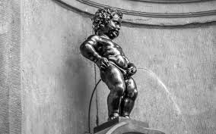
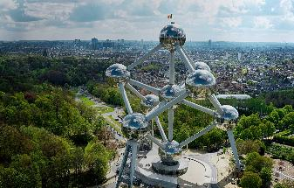
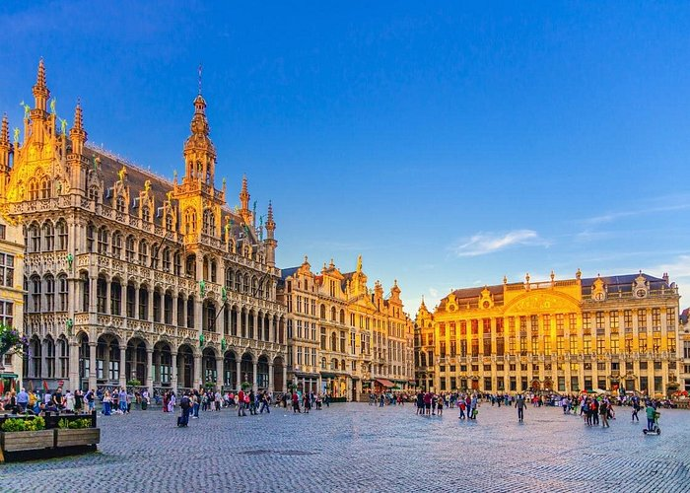
ค่ำ | รับประทานอาหารค่ำ ณ ภัตตาคารพื้นเมือง (เมนูหอยแมลงภู่อบไวน์ขาว)
ที่พัก | นำท่านเข้าสู่ที่พัก Novotel Wavre Brussels East หรือระดับเทียบเท่า
วันที่เจ็ด | บรัสเซลส์ – บรูกก์ - จัตุรัสใจกลางเมือง - เกนต์ - ถ่ายรูปปราสาทท่านเคานท์ - สนามบินบรัสเซลส์
เช้า | รับประทานอาหารเช้า ณ ห้องอาหารของโรงแรม
 | นำท่านเดินทางสู่ เมืองบรูกก์ (Bruges) เมืองริมชายฝั่งทะเลที่มีชื่อเสียงของประเทศเบลเยียมและได้รับเลือกเป็นเมืองมรดกโลกจากองค์การยูเนสโก้ โดยมีสมญานามว่า เวนิสแห่งยุโรปเหนือ เพราะเป็นเมืองที่มีการใช้ลำคลองในการสัญจรรอบๆเมืองได้ ลักษณะของเมืองนี้ล้อมรอบด้วยคูเมืองสองชั้น และมี อาคาร โบสถ์ บ้านเรือน ถนนที่สะอาดสวยงาม ซึ่งส่วนใหญ่ล้วนเป็นสถาปัตยกรรมแบบ เฟลมมิช และแบบเรเนซองค์ และมีสถานที่ท่องเที่ยวที่สำคัญ (ใช้เวลาเดินทางประมาณ 1.30 ชั่วโมง) นำชม จัตุรัสใจกลางเมือง (Market Square) หอระฆังเก่าแก่ที่มีประวัติอันยาวนานและมีประติมากรรมที่งดงาม ที่ชื่อว่า Madonna & Child ซึ่งเป็นประติมากรรมที่อยู่ภายในโบสถ์พระแม่มารี มีลักษณะเป็นหินอ่อนที่มีการแกะสลัก โดย ไมเคิลแอน เจโล ซึ่งในปัจจุบันได้รับการยกย่องว่าเป็น ยอดศิลปินเอกของโลกชาวอิตาเลียน
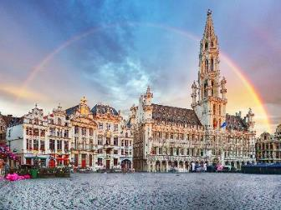
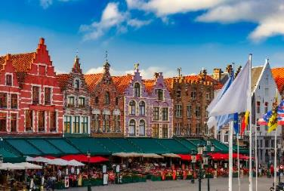
กลางวัน | รับประทานอาหารกลางวัน ณ ภัตตาคารจีน
บ่าย | นำท่านเดินทางสู่ เมืองเกนต์ (Ghent) ในยุคกลางเป็นเมืองที่ใหญ่ที่สุดและมั่งคั่งที่สุดในยุโรปเหนือ ถนนหนทางทั้งเมืองจะปูด้วยหินแบบโบราณ เป็นนครที่สวยงามจะเป็นรองกรุงปารีสเพียงเท่านั้น (ใช้เวลาเดินทางประมาณ 1 ชั่วโมง) นำท่านถ่ายรูปคู่กับ ปราสาทท่านเคานท์ (Gravensteen Castle หรือ Castle of the Counts) ป้อมปราสาทกลางเมืองที่ถูกสร้างขึ้นเมื่อปี ค.ศ.1180 แสดงให้เห็นถึงความรุ่งเรืองในยุคสมัยของ Philip of Alsace จากนั้นนำท่าน ชมภายนอกของมหาวิหารเมืองเกนต์ (Saint Bavo's Cathedral) โบสถ์สไตล์กอธิคที่สวยงามแห่งหนึ่ง ภายในมีการเก็บรักษา แท่นบูชาเกนท์ (Ghent Altarpiece) จากนั้นให้ท่านเดินเล่นที่ ถนนกราสเล (Graslei) และโคเรนไล (Korenlei) ถนนสายเก่าแก่ของเมืองเกนท์ที่เลาะขนาบแม่น้ำเลอิ (Leie River) เป็นถนนชมวิวที่สวยที่สุดของเมืองโดยจะมีอาคารเก่าแก่ตั้งแต่สมัยยุคกลางเรียงรายอยู่สองฝั่ง
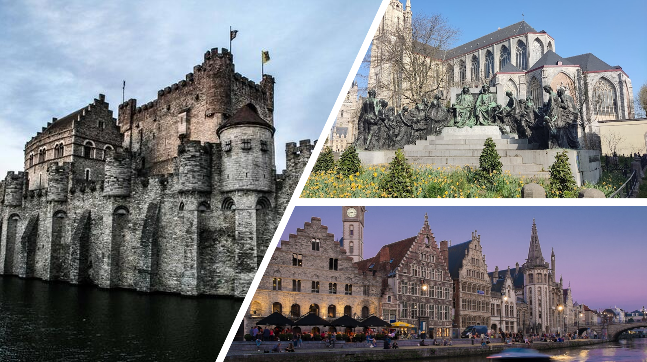
17.00 น. | สมควรแก่เวลานำท่านเดินทางสู่ท่าอากาศยานบรัสเซลส์ เผื่อเวลาสำหรับการทำคืนภาษี (Tax Refund) และมีเวลาช้อปปิ้งสินค้าปลอดภาษี (Duty Free) ภายในสนามบิน
21.45 น. | ออกเดินทางจากสนามบินบรัสเซลส์ โดยสายการบิน Emirates เที่ยวบินที่ EK 182  *กำหนดการเดินทาง 13-20 พ.ย.69 เที่ยวบินที่ EK 182 ปรับเวลาออกเดินทางเวลา 20.20 น.*
วันที่แปด | ดูไบ - กรุงเทพฯ (สนามบินสุวรรณภูมิ)
06.15 น. | เดินทางถึงสนามบินดูไบ ให้ท่านรอเปลี่ยนเครื่อง  *กำหนดการเดินทาง 13-20 พ.ย.69 / 29 พ.ย.-6 ธ.ค.69 / 4-11 ธ.ค.69 / 26 ธ.ค.69 - 2 ม.ค.70 เที่ยวบินที่ EK 182 เดินทางถึงเวลา 06.00 น.*
09.40 น. | ออกเดินทางจากสนามบินดูไบ โดยสายการบิน Emirates เที่ยวบินที่ EK 372  *กำหนดการเดินทาง 13-20 พ.ย.69 / 4-11 ธ.ค.69 เที่ยวบินปรับเป็น EK 370 ออกเดินทางเวลา 08.55 น.*
19.25 น. | เดินทางถึง สนามบินสุวรรณภูมิ โดยสวัสดิภาพ.  *กำหนดการเดินทาง 13-20 พ.ย.69 / 4-11 ธ.ค.69 เที่ยวบินปรับเป็น EK 370 เดินทางถึงเวลา 18.05 น.*

อัตราค่าบริการและเงื่อนไขรายการท่องเที่ยว
กำหนดวันเดินทาง | ผู้ใหญ่พัก  2-3 ท่าน  ท่านละ | พักเดี่ยว เพิ่ม  ท่านละ | ราคาทัวร์ กรณีมีตั๋วโดยสารแล้วท่านละ (Joinland) | ราคาเด็กอายุไม่เกิน 11 ขวบ พักกับผู้ใหญ่ 2 ท่าน  (ไม่เสริมเตียง)
7-14 ต.ค.69 | 65,900 | 9,900 | 40,900 | 55,900
13-20 พ.ย.69 | 65,900 | 9,900 | 40,900 | 55,900
29 พ.ย.-6 ธ.ค.69 | 65,900 | 9,900 | 40,900 | 55,900
4-11 ธ.ค.69 | 65,900 | 9,900 | 38,900 | 56,900
26 ธ.ค.69 - 2 ม.ค.70 | 69,900 | 12,900 | 42,900 | 60,900
โปรแกรมอาจจะมีการปรับเปลี่ยนตามความเหมาะสมของสภาพอากาศและฤดูกาล
ราคาทัวร์ข้างต้นยังไม่รวมค่าทิปมัคคุเทศก์ท้องถิ่นและคนขับรถรวม 12 EUR /ท่าน/ทริป
ราคาทัวร์ข้างต้นยังไม่รวมค่าทิปหัวหน้าทัวร์ที่ดูแลคณะจากเมืองไทย 24 EUR /ท่าน/ทริป


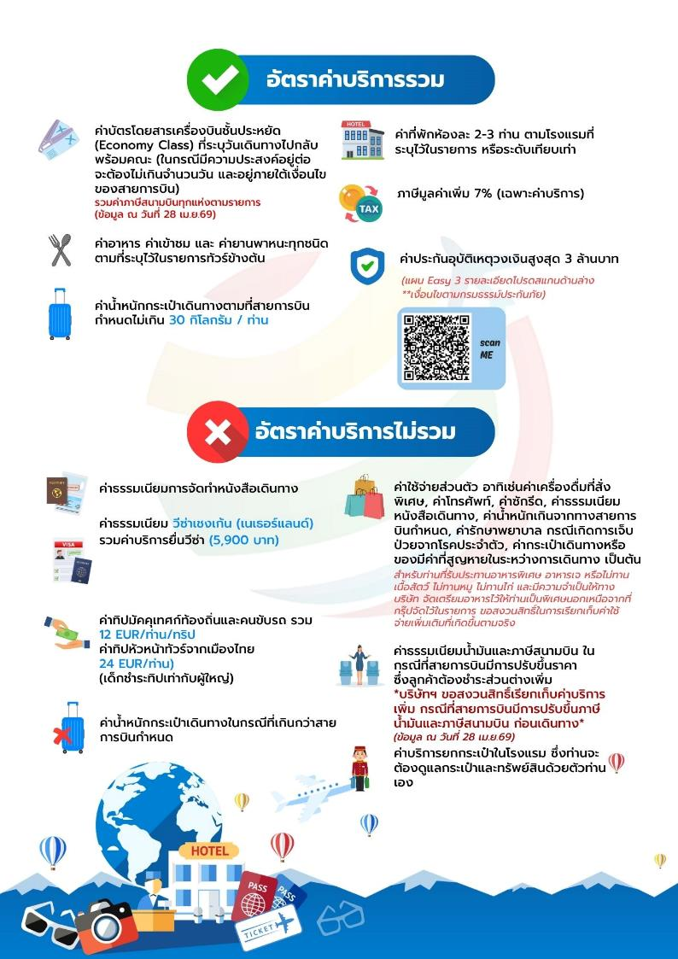

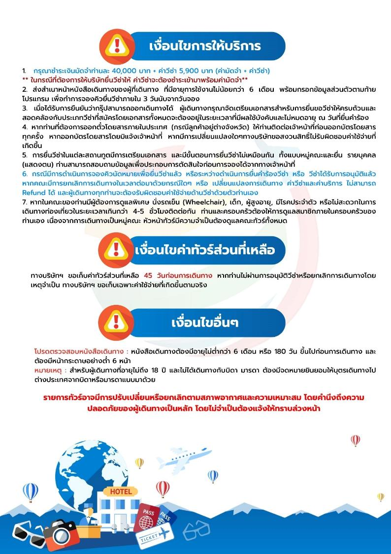

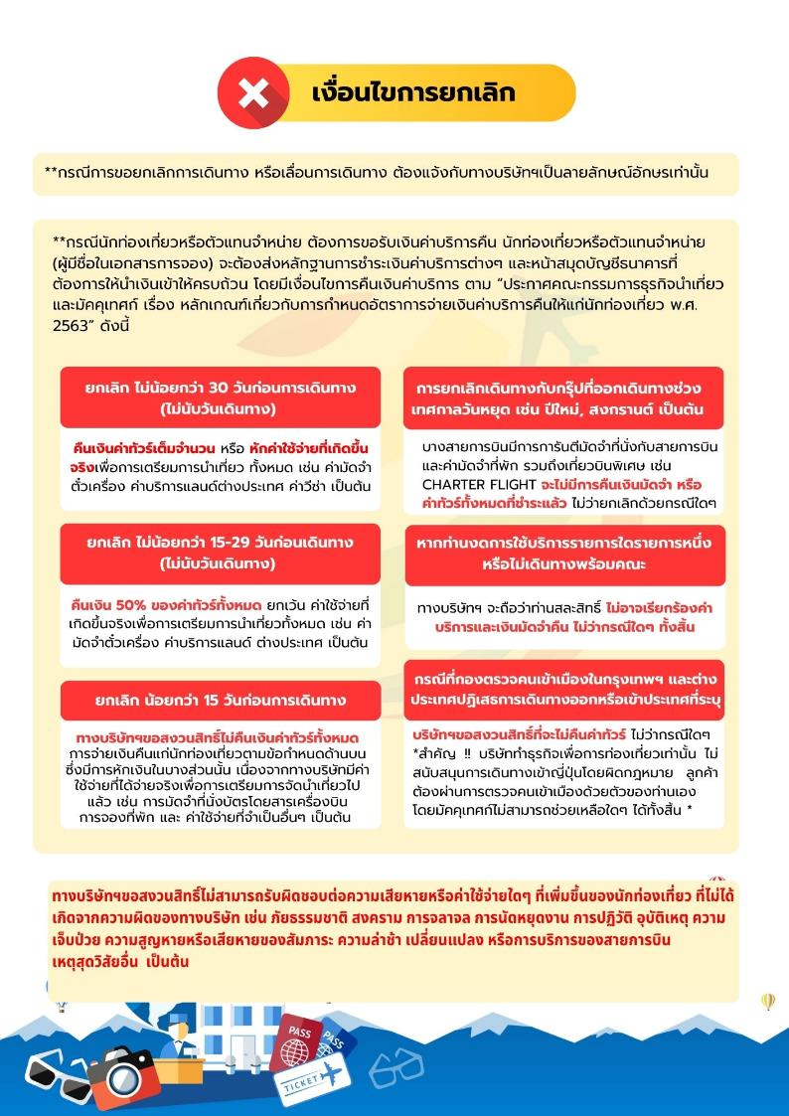

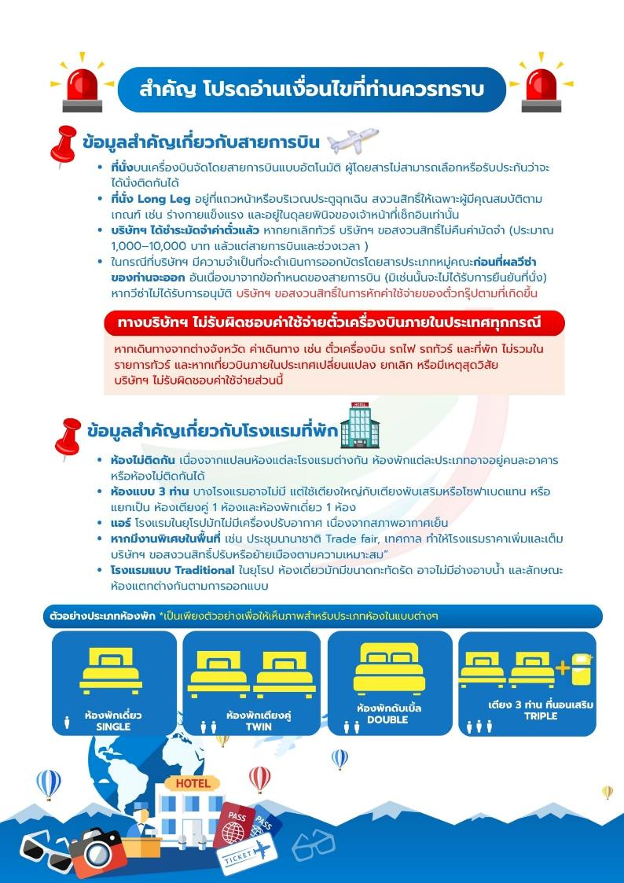



เอกสารประกอบการขอวีซ่าเชงเก้น (เนเธอร์แลนด์)
ใช้เวลาทำการอนุมัติวีซ่านับจากวันยื่นประมาณ 15 วันทำการ
ยื่นวีซ่าแสดงตนที่ศูนย์ยื่นวีซ่า VFS Global (อาคารจามจุรีสแควร์)
ในระหว่างยื่นวีซ่าเข้าสถานทูตแล้ว ไม่สามารถดึงเล่มออกมาก่อนได้
**หากท่านเคยโดนปฏิเสธการขอวีซ่ามาก่อน กรุณาแจ้งเจ้าหน้าที่ทัวร์ให้รับทราบตั้งแต่ที่ท่านทำการจองทัวร์เข้ามา เพื่อทำการแก้ไขในการขอวีซ่าในครั้งนี้ มิฉะนั้นหากท่านไม่แจ้งให้ทราบ
อาจจะมีผลเสียต่อการขอวีซ่าของท่านในครั้งนี้**
**ลูกค้ากรุณาอย่ายึดติดกับการยื่นขอวีซ่าในอดีต
เพราะสถานทูตมีการเปลี่ยนแปลงกฎและเอกสารการยื่นอยู่เรื่อย ๆ**
- หนังสือเดินทางประเทศไทย (Thailand Passport) หนังสือเดินทาง ต้องมีหน้าเหลือสำหรับประทับวีซ่าอย่างน้อย 2 หน้า อายุการใช้งานเหลือไม่น้อยกว่า 6 เดือน นับจากวันเดินทางกลับ และหนังสือเดินทางจะต้องไม่ชำรุด (หนังสือเดินทางเล่มเก่า กรุณานำมาประกอบการยื่นวีซ่าด้วย)
***ในกรณีที่ถือพาสปอร์ต สัญชาติไทย แต่พำนักอยู่ต่างประเทศ, ทำงานอยู่ต่างประเทศ หรือนักเรียน นักศึกษาศึกษาอยู่ต่างประเทศ กรุณาแจ้งเจ้าหน้าที่ของทางบริษัทให้ทราบทันที เพราะการยื่นขอวีซ่าจะมีเงื่อนไข และ ข้อกำหนดของทางสถานทูตต้องการเพิ่มเติม และ บางสถานทูตอาจไม่สามารถยื่นขอวีซ่าในประเทศไทยได้ ข้อกำหนดนี้รวมไปถึงผู้เดินทางที่ถือพาสปอร์ตต่างชาติด้วย***
- รูปถ่าย รูปถ่ายสีหน้าตรงขนาด 3.5x4.5 CM. จำนวน 2 ใบ
***ใบหน้าสูง 2.5- 3 CM.ขึ้นอยู่กับลักษณะใบหน้าของแต่ละบุคคล พื้นหลังขาวเท่านั้น ถ่ายไม่เกิน 6 เดือน รวบผม ให้เห็นหู เห็นคิ้ว ห้ามสวมแว่นตาหรือเครื่องประดับ ไม่ใส่คอนแทคเลนส์ รูปไม่เลอะหมึก.และไม่มีร่องรอยชำรุด***
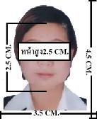
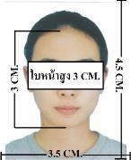
ตัวอย่างรูป

- หลักฐานการทำงาน
- เจ้าของกิจการ หนังสือรับรองการจดทะเบียน (DBD)ที่มีชื่อของผู้เดินทางเป็นกรรมการหรือหุ้นส่วน อายุไม่เกิน 3 เดือน หรือ สำเนาใบทะเบียนการค้า (พค.0403)
- กิจการไม่จดทะเบียน จดหมายชี้แจงการทำงาน พร้อมเอกสารประกอบ เช่น รูปถ่ายร้าน สัญญาเช่าที่ โฉนดที่ดิน เป็นตัน
- เป็นพนักงาน หนังสือรับรองการทำงาน จากบริษัทฯ ระบุตำแหน่ง, เงินเดือน, วันเริ่มทำงาน, วันลา
(ขอเป็นภาษาอังกฤษมีอายุ 1 เดือน ชื่อ-สกุลต้องตรงตามหน้าพาสปอร์ต ใช้คำว่า “TO WHOM IT MAY CONCERN” แทนชื่อสถานทูตที่ยื่น)
- นักเรียนหรือนักศึกษา ใช้หนังสือรับรองการเรียนที่ออกจากสถาบันที่กำลังศึกษาอยู่
(ขอเป็นภาษาอังกฤษมีอายุ 1 เดือน ชื่อ-สกุลต้องตรงตามหน้าพาสปอร์ตใช้คำว่า “TO WHOM IT MAY CONCERN” แทนชื่อสถานทูตที่ยื่น)
- หลักฐานการเงิน
- กรณีผู้เดินทางออกค่าใช้จ่ายเอง ใช้ Bank Statement บัญชีออมทรัพย์ธรรมดาของธนาคารทั่วไป ย้อนหลัง 3 เดือน ที่ออกจากทางธนาคารเท่านั้น (รบกวนลูกค้าทำรายการเดินบัญชี โดยการฝากหรือถอน ก่อน 1-2 วัน แล้ว ค่อยขอ Statement เพื่อให้อัพเดทไม่เกิน 15 วันหรืออยู่ในเดือนที่ยื่นวีซ่า
- กรณีผู้เดินทางไม่ได้ออกค่าใช้จ่ายเอง ใช้สำเนา Bank Statement บัญชีออมทรัพย์ย้อนหลัง 3 เดือน(ของผู้ที่ออกค่าใช้จ่าย)
- **Bank Statement จะต้องสะกดชื่อ-นามสกุลให้ตรงกับพาสปอร์ต แสดงเลขที่บัญชีครบทุกตัว และจะต้องมีแสดงทั้งหมดในทุก ๆ หน้า
- ***Bank Statement ของธนาคารกรุงเทพ ถ้าธนาคารออกมาเป็นรูปแบบที่เป็นตัวครึ่งกระดาษ A4 ไม่สามารถใช้ยื่นได้ รบกวนแจ้งธนาคารให้ออกเป็นรูปแบบฉบับเด็ม

**สถานทูตไม่รับพิจารณาบัญชีติดลบ บัญชีกระแสรายวัน
พันธบัตร ตราสารหนี้ กองทุน และสลากออมสิน**
- เอกสารส่วนตัว
- สำเนาทะเบียนบ้าน
- บัตรประชาชน
- สูติบัตร(กรณีเด็กอายุต่ำกว่า 18 ปี)
- ทะเบียนสมรส/ทะเบียนหย่า/มรณะบัตร(ถ้ามี)
- ใบเปลี่ยนชื่อ-นามสกุล (ถ้ามีการเปลี่ยน)
- กรณีเด็กอายุไม่ถึง 18 ปี ไม่ได้เดินทางไปต่างประเทศพร้อมบิดา มารดา
- หากเด็กเดินทางไปกับบิดา จะต้องมีหนังสือยินยอมจากมารดา จากอำเภอต้นสังกัด (โดยมารดาจะต้องคัดหนังสือยินยอมระบุให้บุตรเดินทางไปต่างประเทศกับบิดา)พร้อมแนบสำเนาบัตรประชาชนหรือหน้าพาสปอร์ตมารดามาด้วย
- หากเด็กเดินทางกับมารดา จะต้องมีหนังสือยินยอมจากบิดา จากอำเภอต้นสังกัด (โดยบิดาจะต้องคัดหนังสือยินยอมระบุให้บุตรเดินทางไปต่างประเทศกับมารดา) พร้อมแนบสำเนาบัตรประชาชนหรือหน้าพาสปอร์ตบิดามาด้วย
- หากเด็กไม่ได้เดินทางพร้อมกับบิดาและมารดา ทั้งบิดาและมารดาจะต้องคัดหนังสือระบุยินยอมให้บุตรเดินทางไปต่างประเทศกับใคร มีความสัมพันธ์เป็นอะไรกันกับเด็ก จากอำเภอต้นสังกัด พร้อมแนบสำเนาบัตรประชาชนหรือหน้าพาสปอร์ตบิดาและมารดา
- กรณีเด็กที่บิดา-มารดาหย่าร้าง จะต้องแนบสำเนาใบหย่า และมีการสลักหลังโดยมีรายละเอียดว่าฝ่ายใดเป็นผู้มีอำนาจปกครองบุตรแต่เพียงผู้เดียว
*** กรณีเด็กอายุต่ำกว่า 18 ปี บิดาและมารดาลงชื่อรับรองในแบบฟอร์มสมัครวีซ่า
เอกสารยื่นวีซ่าอาจมีการปรับเปลี่ยนและขออัพเดทเพิ่มเติมได้ทุกเวลา หากทางสถานทูตแจ้งขอเพิ่มเติม
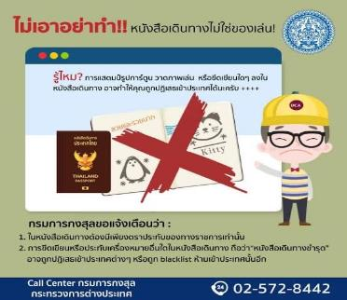

แบบฟอร์มสำหรับกรอกข้อมูลยื่นวีซ่าเชงเกนประเทศเนเธอร์แลนด์
**หากท่านเคยโดนปฏิเสธการขอวีซ่ามาก่อน กรุณาแจ้งเจ้าหน้าที่ทัวร์ให้รับทราบตั้งแต่ที่ท่านทำการจองทัวร์เข้ามา เพื่อทำการแก้ไขในการขอวีซ่าในครั้งนี้ มิฉะนั้นหากท่านไม่แจ้งให้ทราบ
อาจจะมีผลเสียต่อการขอวีซ่าของท่านในครั้งนี้**

(กรุณากรอกข้อมูลให้ครบถ้วนตามความเป็นจริง เนื่องจากทางเราจะใช้ข้อมูลนี้ในการจองคิวนัดหมายให้ท่านก่อนและไม่สามารถแก้ไขได้อีก เพราะฉะนั้นเอกสารที่ท่านส่งตามมาที่หลังจะต้องตรงกับข้อมูลที่ท่านกรอกให้มาเท่านั้น)
ชื่อ – นามสกุล ผู้เดินทาง [ภาษาไทย]……………………………………………………………………………...........
1. นามสกุล [ภาษาอังกฤษ]……………………………………………………….………………..………………............
2. นามสกุลตอนเกิด [ภาษาอังกฤษ]……………………………………………………………………………..............
3. ชื่อตัว [ภาษาอังกฤษ]………………………………………………………………………………………….................
4. วัน /เดือน / ปี (ค.ศ.) เกิด…………………………………………………………………………………….................
5. สถานที่เกิด (จังหวัด)…………………………………………………………………….…………………….................
6. ประเทศที่เกิด……………………………………………………………………………….…………………...................
7. สัญชาติปัจจุบัน ................................สัญชาติโดยกำเนิด หากต่างจากปัจจุบัน………………………….
8. เพศ ชาย หญิง
9. สถานภาพ โสด แต่งงาน (จดทะเบียน) แต่งงาน (ไม่จดทะเบียน)
หย่า แยกกันอยู่ หม้าย (คู่สมรสเสียชีวิต)
อื่นๆ (โปรดระบุ)…………….
10. ในกรณีที่ผู้สมัครขอวีซ่าเป็นเด็ก อายุต่ำกว่า 18 ปีบริบูรณ์ ให้ใส่ชื่อ และที่อยู่ ผู้ปกครอง
…………………………………………………………………………………………………………………………………………
…………………………………………………………..…………รหัสไปรษณีย์……….………..……………………………
11. ที่อยู่ปัจจุบันของผู้ขอวีซ่า
…………………………………………………………………….…………………………………….…………………..……
……………………………………………………………………………………รหัสไปรษณีย์…….………..……………
E-MAIL (ต้องระบุ).....................................................................................................................
หมายเลขโทรศัพท์มือถือที่ติดต่อได้.............................................................................................
12. อาชีพปัจจุบัน (หากมีมากกว่า 1 อาชีพ ให้ระบุมาแค่งานเดียว และส่งเอกสารของงานที่กรอกนี้มาใช้ยื่นวีซ่า)
เจ้าของกิจการ (มีชื่อในใบจดทะเบียนเท่านั้น) ประกอบอาชีพอิสระ เกษียณอายุ บุคลากรทางการแพทย์ ตำรวจ ทหาร ครู พนักงานธนาคาร
เกษตรกร
นักเรียน พนักงาน/ลูกจ้าง อื่นๆ(กรุณาระบุ) ...................................................
13. ชื่อบริษัทหรือร้านค้า และที่อยู่ หมายเลขโทรศัพท์ / สำหรับนักเรียน นักศึกษา กรุณากรอกชื่อ ที่อยู่ของสถาบันศึกษา (รบกวนกรอกชื่อบริษัท/องค์กรเป็นภาษาอังกฤษ สะกดให้ครบถ้วน)
ชื่อบริษัท/องค์กร .......................................................................................................................
ที่อยู่ ……………………………………………………………………………………………………………………….………
……………………………………………………………………………………รหัสไปรษณีย์……….……………..………
เบอร์โทรศัพท์ของที่ทำงาน............................... E-MAIL ที่ทำงาน ...............................................

14. วีซ่าเชงเกนที่เคยได้รับในระยะเวลา 5 ปีที่ผ่านมา
ไม่เคย เคยได้ ใช้ได้ตั้งแต่วันที่..........................ถึงวันที่........................
15. เคยถูกพิมพ์ลายนิ้วมือเพื่อการขอวีซ่าเชงเก้นก่อนหน้านี้
ไม่เคย เคย (กรุณาระบุวันที่ หากทราบ)................................................
**กรณีลูกค้าเคยมีวีซ่าเชงเก้น รบกวนท่านถ่ายสำเนาหน้าวีซ่าเชงเก้นตัวล่าสุดแนบมาด้วย**

16. ท่านเคยถูกปฏิเสธวีซ่าหรือไม่
ไม่เคย เคย (เหตุผลในการปฏิเสธ)..............................................

17. ความรับผิดชอบค่าใช้จ่ายในการดำรงชีพระหว่างการเดินทางและพำนักอยู่ของผู้ร้องขอ
ตัวผู้ขอวีซ่าเอง มีผู้อื่นออกให้(ญาติ/บริษัท/องค์กร)
กรุณาระบุชื่อ ..................................................
สิ่งที่ช่วยในการดำรงชีพ …………………………………………………..…............
เงินสด สิ่งที่ช่วยในการดำรงชีพ
เช็คเดินทาง เงินสด
บัตรเครดิต ที่พักที่มีผู้จัดหาให้
ชำระค่าที่พักล่วงหน้าแล้ว ค่าใช้จ่ายทั้งหมดระหว่างพำนักมีผู้ออกให้
ชำระค่าพาหนะล่วงหน้าแล้ว ชำระค่าพาหนะล่วงหน้าแล้ว
อื่นๆ (โปรดระบุ) อื่นๆ (โปรดระบุ)

************************************************
หมายเหตุ การอนุมัติวีซ่าเป็นดุลพินิจของทางสถานทูต ทางบริษัทไม่มีส่วนเกี่ยวข้องใดๆทั้งสิ้น
ทั้งนี้บริษัทเป็นเพียงตัวกลางและคอยบริการอำนวยความสะดวกให้แก่ผู้เดินทางเท่านั้น

